ФЕДЕРАЛЬНОЕ АГЕНСТВО ПО ОБРАЗОВАНИЮ
____________________________________________________________

(университет, академия, институт)
Кафедра “________________________________________

ОТЧЕТ
по лабораторной работе 8 (Lr8)
РЕЗОНАНСЫ В ЦЕПЯХ СИНУСОИДАЛЬНОГО ТОКА

студента ____________________________ группы _____________________

Вариант задания " " _____________ 200 г.

ЦЕЛЬ РАБОТЫ
1. Исследование явления резонанса в последовательном и параллельном колебательных контурах. Определение параметров колебательных контуров.
2. Изучение влияния добротности контура на характер нормированных частотных характеристик тока.

Схема исследуемой цепи (установки):
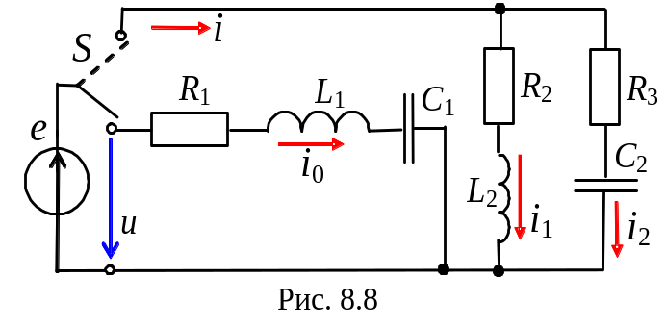
Рис. 1

Таблица используемых измерительных приборов
Наименование прибора | Тип, марка | Кол-во | Система | Класс точности | Рекомендуемый предел измерений
Задание 1. Рассчитать схемы контуров (см. рис. 8.8) при резонансных частотах. Параметры элементов схемы найти по формулам, приведенным в разделе "Учебные задания ...". Результаты расчёта токов, напряжений и углов φ_{k} занести в табл. 8.2.
Задание 2. По данным табл. 8.2, построить векторные диаграммы напряжений и токов схем замещения контуров в режиме резонанса.
I₀₀
U
0
0
Убедиться, что угол φ между вектором напряжения U = E и вектором тока I₀ и угол между вектором U и вектором тока I близки к нулю.

Таблица 8.2
Положение ключа  S | Ток,  напряжение | Рассчитано |  | Измерено
Положение ключа  S | Ток,  напряжение | Частота, Гц |  | Частота f, Гц
Положение ключа  S | Ток,  напряжение | f_{PH}, Гц | f_{PТ}, Гц | 30 | 40 | 50 | 60 | 70 | 80 | 90 | 100 | 110 | 120 | f_{р}
нижнее | I₀, A | & | & | & | & | & | & | & | & | & | & | & | & | &
нижнее | U_{R}, B | & | & | & | & | & | & | & | & | & | & | & | & | &
нижнее | U_{L}, B | & | & | & | & | & | & | & | & | & | & | & | & | &
нижнее | U_{C}, B | & | & | & | & | & | & | & | & | & | & | & | & | &
верхнее | I₁, A | & | & | & | & | & | & | & | & | & | & | & | & | &
верхнее | I₂, A | & | & | & | & | & | & | & | & | & | & | & | & | &
верхнее | I, A | & | & | & | & | & | & | & | & | & | & | & | & | &
верхнее | ϕ₁, град | & | & | Примечание. 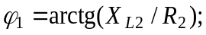 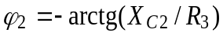.
верхнее | ϕ₂, град | & | &

Задание 3. Рассчитать параметры контуров:
- добротности 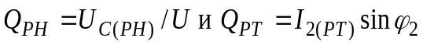 последовательного и параллельного контуров:
#&
#&
- характеристическое сопротивление ρ = U_{C(РН)}/I_{0(max)}
#&
и характеристическую проводимость 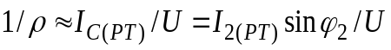
#&
- полосу пропускания последовательного
#&
и параллельного
#&
резонансных контуров;
Задание 4. Собрать схему цепи (см. рис. 8.9) на рабочем поле программы EWB или на рабочем поле программы MS8 Education (либо открыть файл Lr8.ewb при выполнении работы в среде EWB или файл Lr8.ms8 при выполнении работы в среде MS8SD); согласно варианту задания рассчитать (по формулам, приведенным в разделе "Учебные задания ...") и установить параметры элементов схемы. Рекомендации по установке параметров приборов даны в разделе "Учебные задания ...". Ступенчато изменяя частоту ЭДС источника энергии е от 30 до 120 Гц, снять показания приборов и занести их в табл. 8.2. Сохранить схему цепи в формате .bmp или .jpeg и вставить в отчет как рис. 1.
Задание 5. Используя данные эксперимента, построить амплитудно-частотные характеристики токов и напряжений: на одном рисунке разместить графики I₀(f); U_{L}(f); U_{C}(f), а на втором - графики I(f); I₁(f) и I₂(f).
Отметить на графиках точки напряжений и токов при резонансных режимах и резонансную частоту. На первом рисунке провести горизонтальную линию, соответствующую масштабу входного напряжения U.
I₀, А; U_{L}, U_{C} , В I, I₁, I₂, А

0 f, Гц 0 f, Гц

Сформулировать в отчёте выводы о влиянии частоты на характер изменения резонансных кривых последовательного и параллельного контуров.
По данным табл. 8.2 для четных вариантов построить векторные диаграммы напряжений и тока последовательного контура при частотах 30 Гц и 90 Гц, а для нечетных вариантов - векторные диаграммы токов и напряжения параллельного контура для частот 90 Гц и 120 Гц.

U, B I, А

f = …. Гц f = …. Гц

0 I 0 U

Выводы по работе:
Выводы

Отчет принял преподаватель ______________________________ (Ф.И.О)
“ ” ________________ 200_ г.
__________________ (подпись преподавателя)

